## 

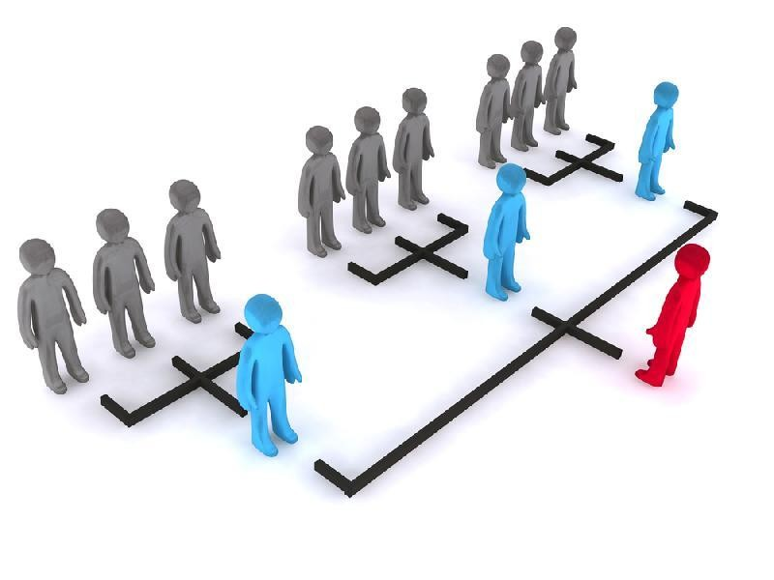

**ОРГАНИЗАЦИОННОЕ ОКРУЖЕНИЕ ПРОЕКТА**

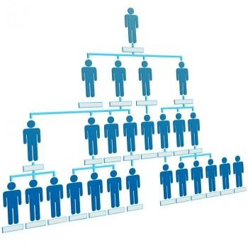

Проекты выполняются в организациях, структуры которых могут накладывать определённые ОГРАНИЧЕНИЯ НА ПРОЕКТ.

## **ОРГАНИЗАЦИИ** – это систематические объединения сторон (людей и/или подразделений), направленные на достижение цели, что может быть связано с выполнением проектов.

**ТИПЫ ОРГАНИЗАЦИОННЫХ СТРУКТУР:**

* Функциональная
* Проектная
* Матрица
  + слабая;
  + сбалансированная;
  + сильная

2

### СТРУКТУРЫ ОРГАНИЗАЦИЙ. ФУНКЦИОНАЛЬНАЯ СТРУКТУРА

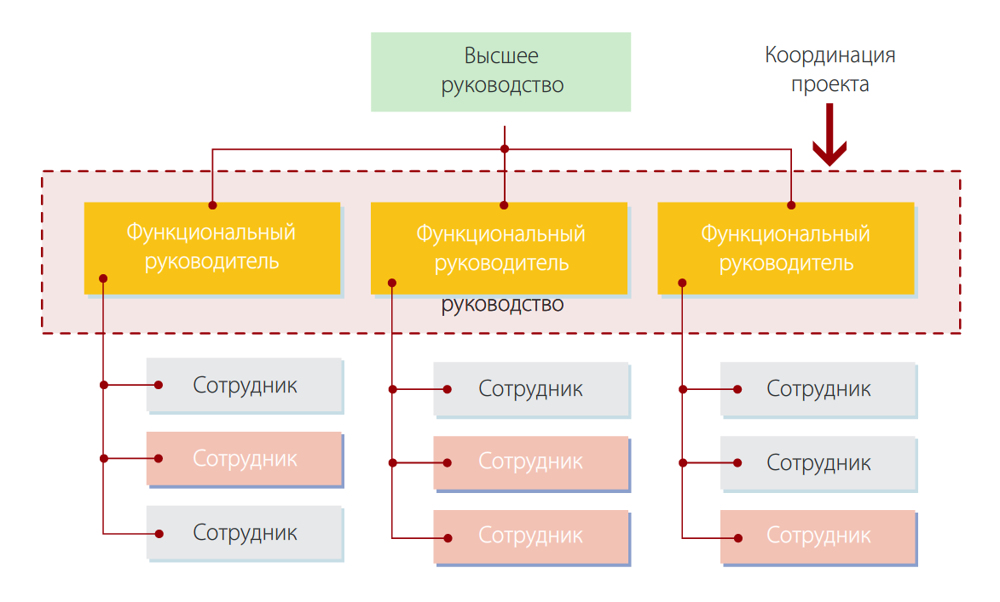

*Розовыми прямоугольниками выделены сотрудники, задействованные в работах проекта.*

3

**ПРЕИМУЩЕСТВА:**



* у каждого сотрудника ОДИН руководитель;
* сотрудники постоянно повышают свой профессиональный уровень, работая вместе над разными проектами;
* централизованное управление специалистами.

**НЕДОСТАТКИ:**

* осложнена координация между подразделениями;
* не назначается руководитель проекта или у него недостаточно полномочий;
* недостаточный контроль за исполнением проекта, слабая мотивация персонала для работы в проекте; 4
* затруднены коммуникации в проекте.

### Структуры организаций. Проектная структура

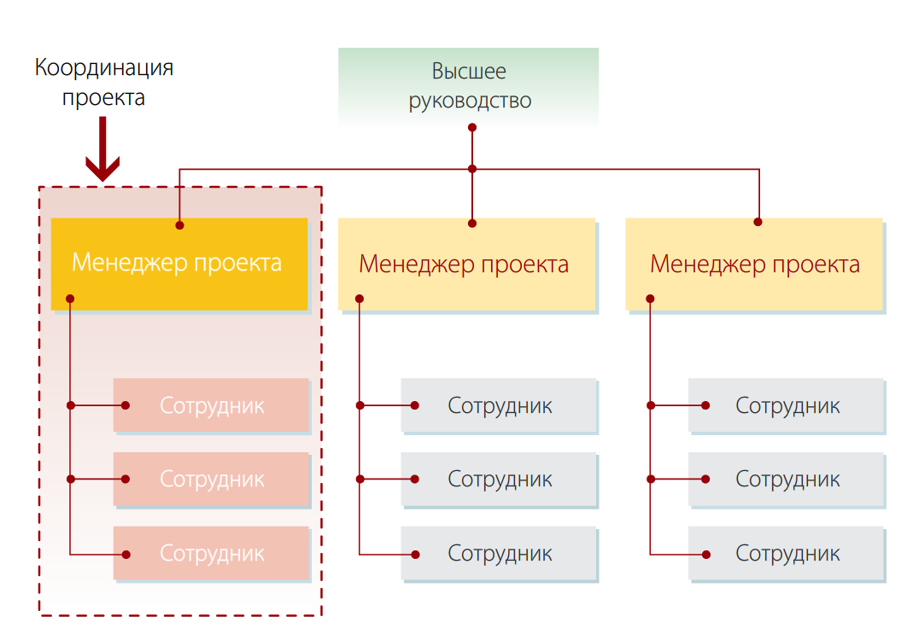

5

**ПРЕИМУЩЕСТВА:**

* самое эффективное управление и координация проектом;
* сотрудники полностью подчиняются руководителю проекта;

**НЕДОСТАТКИ:**

* большая вовлечённость исполнителей в проект.
* неясные перспективы для исполнителей

6

**Алена Волчек**



проекта после его окончания;

* проблема «простоя» (недозагрузки) специалистов из-за временного отсутствия работы в проекте;
* недостаточный обмен опытом для специалистов, работающих в одной области, но на разных проектах.

### Структуры организаций. Слабая матрица

7

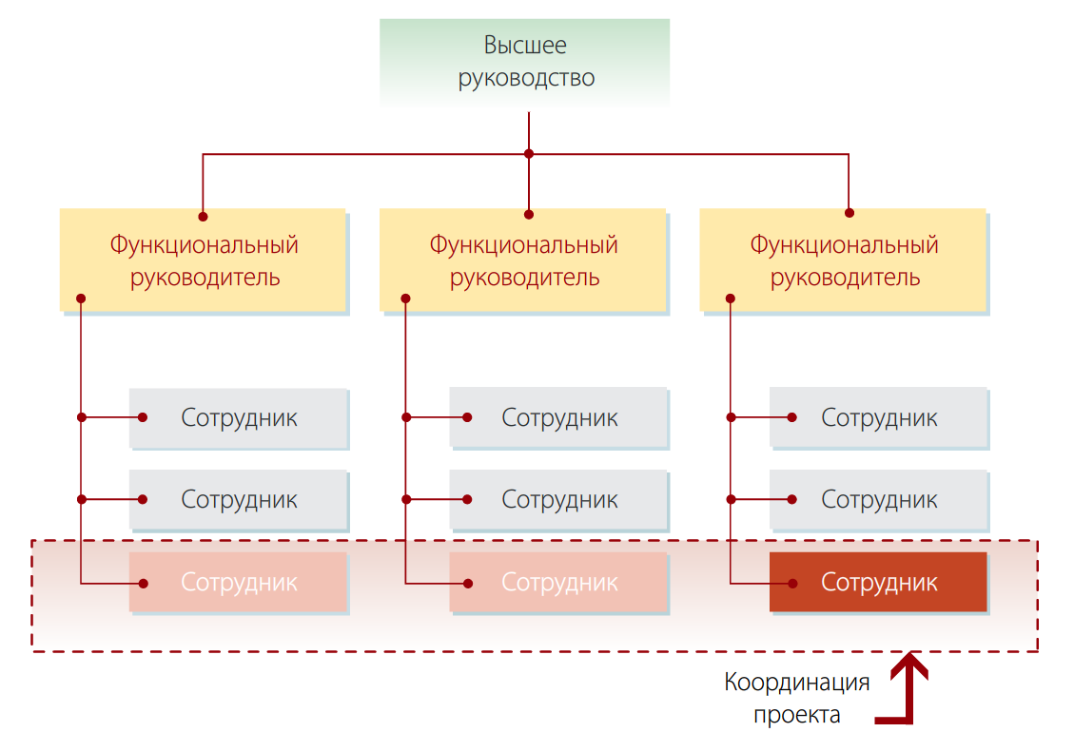

Руководство проектом в **слабой матрице** осуществляет сотрудник функционального подразделения, который, скорее всего, выполняет **РОЛЬ КООРДИНАТОРА**, диспетчера проекта.



**Основной недостаток** – каждый исполнитель имеет ДВУХ начальников, в связи с чем возникают конфликты приоритетов между работами проекта и функциональными обязанностями. ВЛАСТЬ руководителя проекта в слабой матрице существенно НИЖЕ, чем у функционального руководителя.

8

### Структуры организаций. Сбалансированная матрица

9

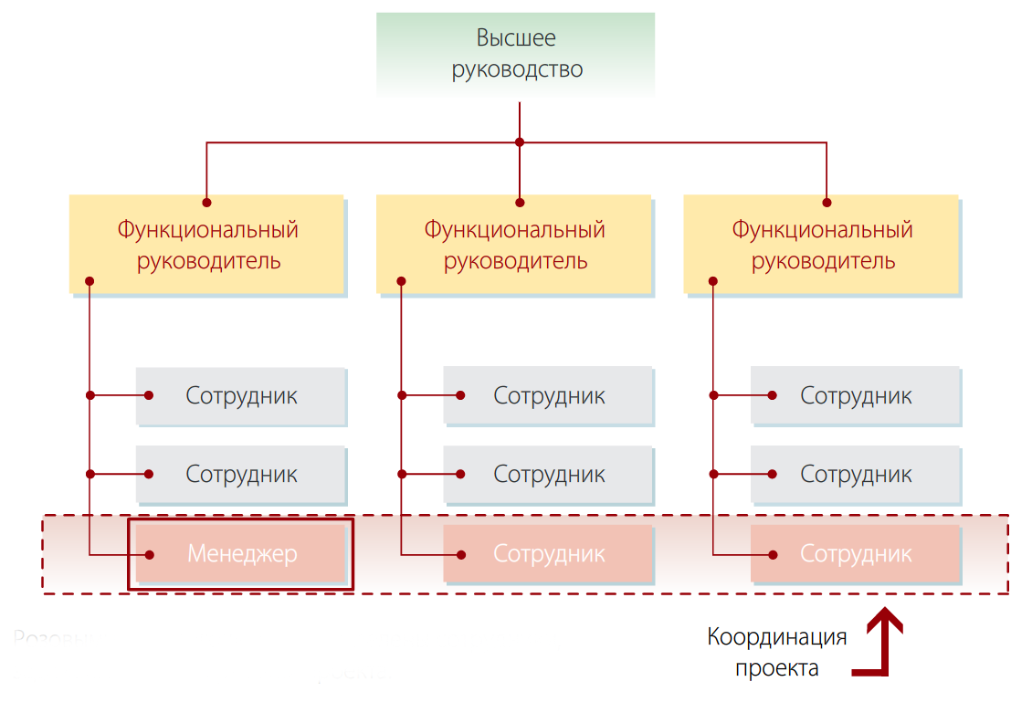

**ПРЕИМУЩЕСТВОМ СТРУКТУРЫ** является появление людей, которые занимаются только УПРАВЛЕНИЕМ ПРОЕКТАМИ (полная занятость), что повышает профессионализм руководителей проектов.

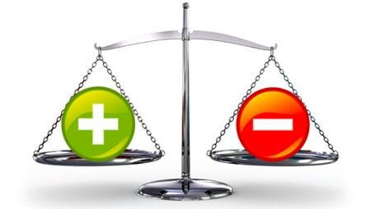

В сбалансированной матрице полномочия руководителей проектов и функциональных подразделений, как правило, РАВНЫ. Данный тип организационной структуры характеризуется ЧАСТЫМИ КОНФЛИКТАМИ между проектными и функциональными руководителями.

10

**СТРУКТУРЫ ОРГАНИЗАЦИЙ. СИЛЬНАЯ МАТРИЦА**

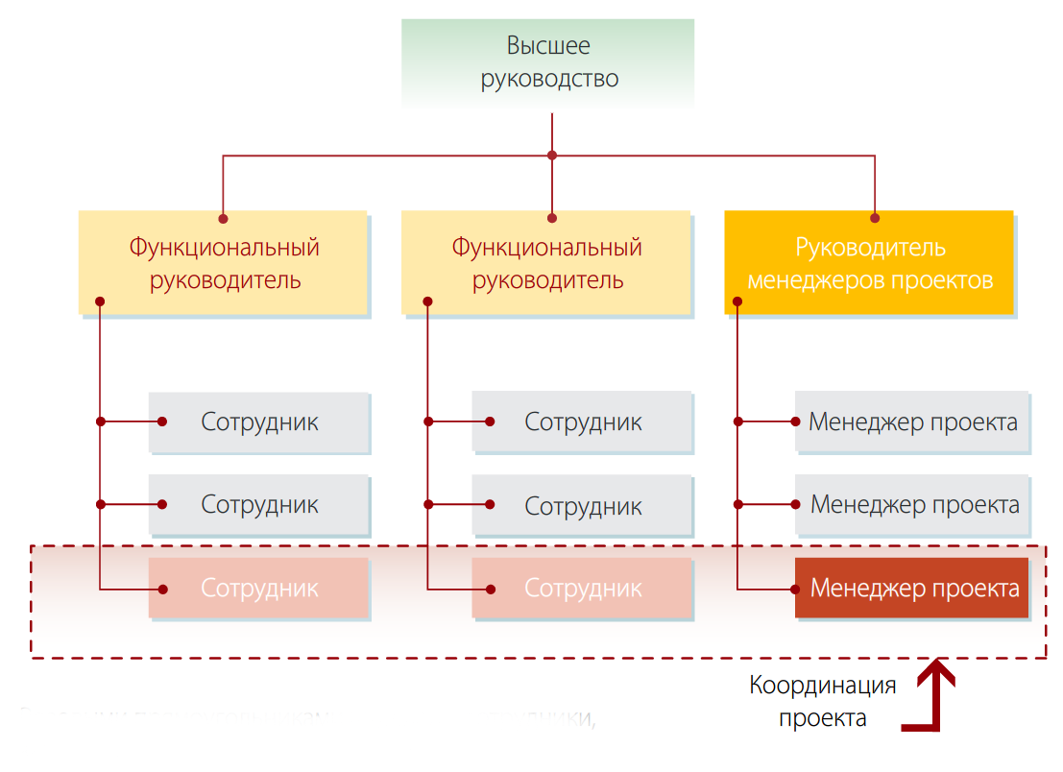

**ПРЕИМУЩЕСТВО СТРУКТУРЫ** – в наличии руководителя менеджеров проектов. Оно позволяет более ЭФФЕКТИВНО решать вопросы взаимодействия между проектами. 11

Менеджер проекта входит в штат организации и обладает широкими

полномочиями.

**ВЛИЯНИЕ ОРГАНИЗАЦИОННОЙ СТРУКТУРЫ НА ПРОЕКТ**

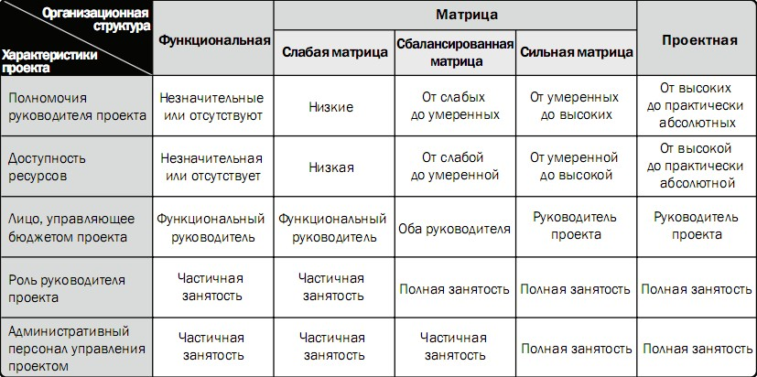

*Определиться с организационной структурой до старта проекта.*

*Руководить проектом в функциональной структуре гораздо сложнее, чем* 12

*в сбалансированной матрице или проектной структуре.*